
ملزمة وأوراق عمل
مادة العلوم

الصف الرابع الابتدائي
الفصل الدراسي الثالث لعام ١٤٤ هـ

الاســــــــم : ...............................................................

الوحدة السادسة ( المادة )
الفصل الثامن ( قياس المادة وتغيرها )

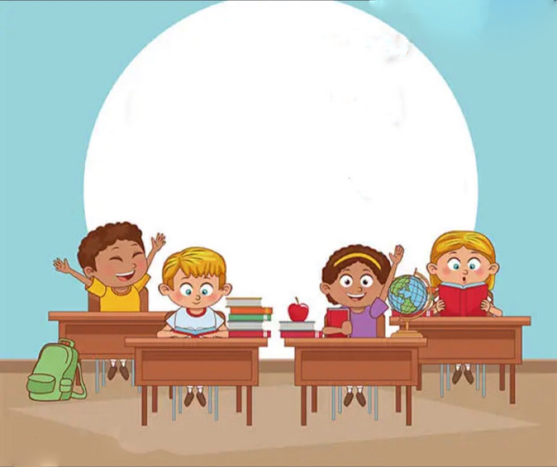
الفكرة العامة
( كيف تقاس المادة ؟ وكيف تتغير )
تقييم الوحدة

معايير التقييم |  |    | ملاحظة
صحة الإجابات
جمال الخط
سرعة الإنجاز

سكره الشمري
ملاحظات المعلم / ـة
................................................
................................................
................................................
.................................................


الفصل الثامن الدرس الأول ( القياس )

أ ) نختار المصطلح العلمي المناسب للعبارات التالية :-

المادة

الجاذبية

الكثافة

1- .............................. هي القوة أو الجذب بين الأجسام .
2- .............................. هي كمية الكتلة في وحدة حجم واحدة .
3- .............................. كل شيء له كتلة ويشغل حيز .

ب) نصل بين كل صورة ووحدة القياس :-
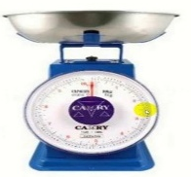

لتر

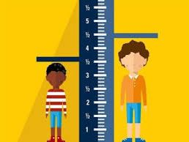
كيلو جرام

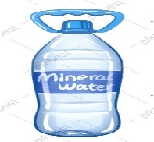
المتر


؟
كيف يمكن قياس مستطيل طوله 5 سم وعرضه 2 سم نحسب مساحته ؟

..............................................................................................
..............................................................................................

الفصل الثامن تابع الدرس الأول ( القياس )

أ ) النظام المتري نظام عالمي لوحدات قياس معيارية :-

............................
............................

............................

1- .............................. قياس قوة جذب الأرض للجسم .
2- لايجاد كثافة المادة تقسم ...................على ............... .
3- .............................. صفة نستطيع ملاحظتها مثل اللون والشكل .

ب) :-

 | الطول | الحجم | الكتلة
وحدة القياس | ................................. | ................................. | .................................
جهاز القياس | ................................. | ................................. | .................................

جـ ) هل العبارات التالية صحيحة أم خاطئة :-

1- يطفو الجسم عندما تكون كثافته أقل من كثافة السائل ( ............ )
2- الوزن لا يختلف من مكان لآخر ( ............ )
3- وحدة قياس الوزن هي نيوتن ( ............ )

الفصل الثامن الدرس الثاني ( كيف تتغير المادة )

أ ) من خلال الصور التالية نحدد حالة المادة :-



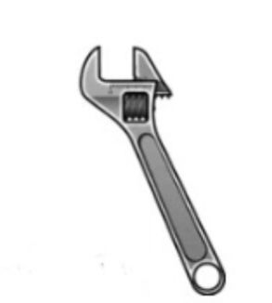

............................ ............................ ............................

ب) نكمل الجدول التالي :-

التغير الفيزيائي | التغير الكيميائي
...............................................................  .............................................................. | ...............................................................  ..............................................................

ج) نضع أشارة ( √ ) عند التغير الفيزيائي وإشارة ( × ) عند التغير الكيميائي:-

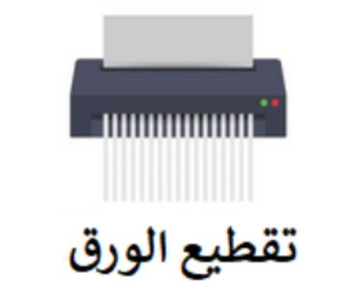
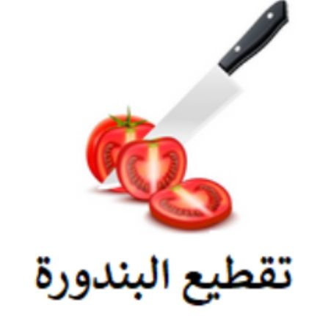

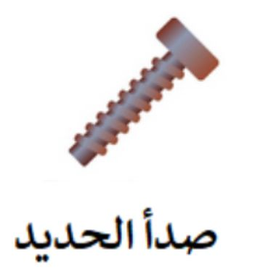

( .............. ) ( .............. ) ( .............. ) ( .............. )
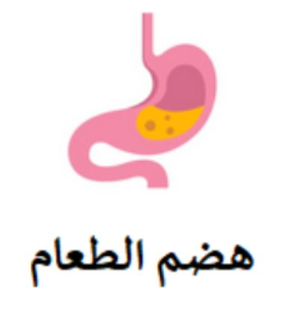


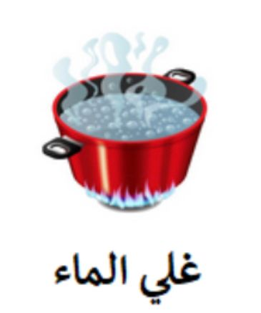

( .............. ) ( .............. ) ( .............. ) ( .............. )

الفصل الثامن تابع الدرس الثاني ( كيف تتغير المادة )
التاريخ : / / 1444 هـ

أ ) مثالاً لكل مما يلي :-

1- حالة صلبة ........................

2- تغير فيزيائي ........................

3- حالة سائلة ........................

4- تغير كيميائي ........................

ب) في كلا الصورتين أيهما تغير كيميائي :-

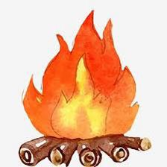
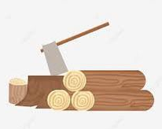

( ..................... ) ( ..................... )

جـ ) نحيط الإجابة الصحيحة :-

1- تمزيق الورق ( تغير فيزيائي – تغير كيميائي )
2- طهي الطعام ( تغير فيزيائي – تغير كيميائي )
3- صدأ الحديد ( تغير فيزيائي – تغير كيميائي )
4- تجمد الماء ( تغير فيزيائي – تغير كيميائي )

الفصل الثامن الدرس الثالث ( المخاليط )

أ ) ما المصطلح العلمي للعبارة التالية :-

( ......................... ) مادتان أو أكثر تختلطان معاً

ب) نصنف حسب الخيارات :-

1- السلطة ( مخلوط – محلول )
2- ماء وملح ( مخلوط – محلول )
3- السبيكة ( مخلوط – محلول )
4- مكسرات ( مخلوط – محلول )

جـ ) مثالاً لكل مما يلي :-

1- طرق فصل المخلوط ........................

2- طرق فصل المحلول ........................

* هل العبارات التالية صحيحة أم خاطئة :-
1- محلول الملح والماء موصل جيد للكهرباء ( ............ )
2- يستخدم المغناطيس لفصل المحاليل ( ............ )

الوحدة السابعة ( القوى والطاقة )
الفصل التاسع ( القوى )

الفكرة العامة
( لماذا تتحرك الأشياء )
تقييم الوحدة

معايير التقييم |  |  | ملاحظة
صحة الإجابات
جمال الخط
سرعة الإنجاز

سكره الشمري
ملاحظات المعلم / ـة
................................................
................................................
................................................
.................................................

الفصل التاسع الدرس الأول ( القوى والحركة )

أ ) نصل كل مفردة بعبارتها الصحيحة :-

الموقع

هي التغير في المسافة بمرور الزمن .
هو مكان وجود الجسم .
السرعة

المسافة

هي البعد بين نقطتين .

ب) نلون الإجابة الصحيحة :-

1- لحساب السرعة نحتاج قياس المسافة والزمن .
×
√

2- تصف السرعة المتجهة مقدار سرعة الجسم واتجاه حركته .
×
√

3- القوة لا تسبب حركة الأجسام الساكنة .
×
√

4- الجسم الساكن يبقى ساكن مالم تؤثر فيه قوة .
×
√

الفصل التاسع تابع الدرس الأول ( القوى والحركة )

أ ) نصل بين كل صورة ونوع القوى :-

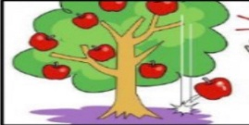
الاحتكاك

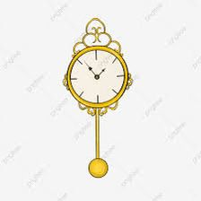
التسارع

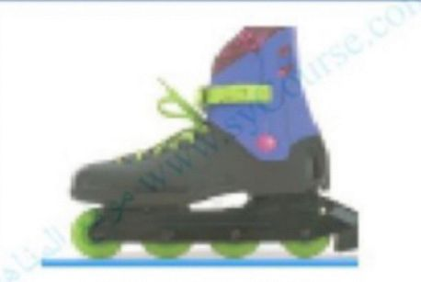
الجاذبية



السرعة المتجهة

* ) من المسئول عن تسارع جسم يسقط نحو الأرض ؟

...............................................................................................

* ) ما صحة العبارت التالية ؟

1- القمر كتلته أقل من كتلة الأرض لذلك جاذبيته أقل من الأرض ( .......... )
2- السرعة المتجهة نصف سرعة الجسم فقط ( ........... )

الفصل التاسع الدرس الثاني ( تغير الحركة )

أ ) نضع الرقم في المكان الصحيح :-

وحدة قياس القوة

نيوتن

القوى المتزنة

القوى غير المتزنة

1-
قوى غير متساوية تسبب حركة الجسم

2-

مجموعة قوى تؤثر في جسم واحد
3-

ب) ماالقوى التي تمثلها الصور التالية :-

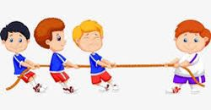
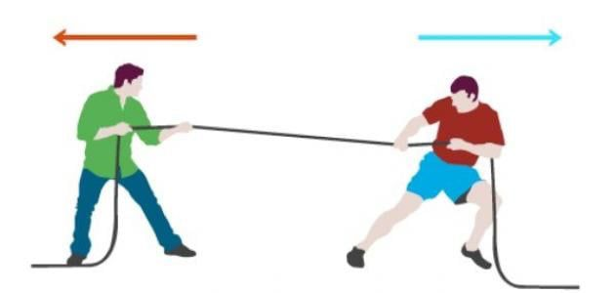

.................................. ..................................

ج) نكمل الفراغات بما يناسبها من الكلمات ( كتلته , الاحتكاك , المتزنة ):-

1- قصور الجسم يعتمد على ..................................
2- يعتمد .................................. على طبيعة الأجسام المتلامسة
3- القوى .................................. لا تغير حركة الجسم

الفصل العاشر ( الطاقة )

الفكرة العامة
( كيف نستخدم الطاقة )
تقييم الوحدة

معايير التقييم |  |  | ملاحظة
صحة الإجابات
جمال الخط
سرعة الإنجاز

سكره الشمري
ملاحظات المعلم / ـة
................................................
................................................
................................................
.................................................

الفصل العاشر الدرس الأول ( الحرارة )
التاريخ : / / 1444 هـ

أ ) طرق انتقال الحرارة :-

انتقال الحرارة

.................................

.................................

.................................

ب) نصنف المواد التالية إلى ( عازل – موصل ) للحرارة :-
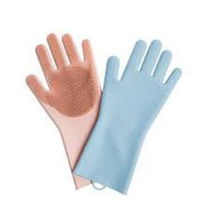
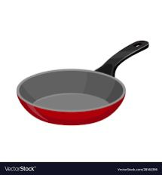

.................................. ..................................

ب) نختار الإجابة الصحيحة :-

1- تنتقل الحرارة بين جسمين متلامسين عن طريق .
الإشعاع الحراري

الحمل الحراري

غير موصل

موصل للحرارة

التوصيل الحراري

2- تصنع الكثير من الأواني من مادة مصنوعة من الفلز لأنه .

شبه موصل

الفصل العاشر الدرس الثاني ( الكهرباء )

أ ) ما المصطلح العلمي المناسب للعبارة :-

1- ( .................................... ) تجمع الشحنات الكهربائية على سطح ما

ب ) نكمل :-
كيف تتحرك الشحنات الكهربائية

.................................

.................................

.................................

1- المسار المغلق الذي يسري التيارالكهربائي فيه يسمى ..................................
2- ..................... ادآة تساعد على منع حدوث حريق كهربائي
3- الشحنات الكهربائية المختلفة ..................................

ج ) نكتب بيانات الدائرة الكهربائية حسب الصورة :-

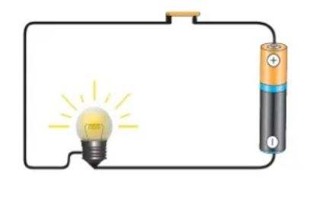
1- ..............................................
2- ...............................................
3- ................................................

الفصل العاشر تابع الدرس الثاني ( الكهرباء )

أ ) نحدد نوع الدائرة الكهربائية على الصور التالية :-

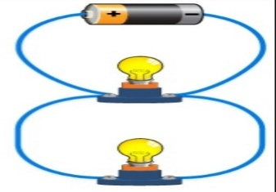
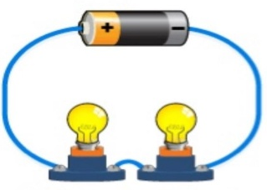

.................................. ..................................

ب) هل العبارات التالية صحيحة أم خاطئة :-
1- تستخدم دوائر التوازي الكهربائية في المنازل ( ............ )
2- لكي يسري التيار الكهربائي يجب أن تكون الدائرة الكهربائية مغلقه ( ............ )
3- معظم المنازل لا تستخدم القواطع الكهربائية ( ............ )
4- بعض المواد تسمح بمرور الكهرباء خلالها ( ............ )

ج) ماذا تمثل الصور التالية :-


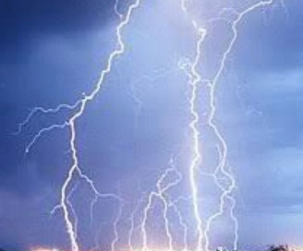

.................................. ..................................

الفصل العاشر الدرس الثالث ( المغناطيسية )

أ ) نسمي أشكال المغناطيسية الأتية :-

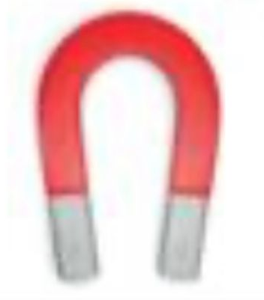
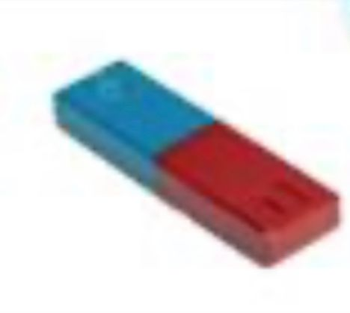
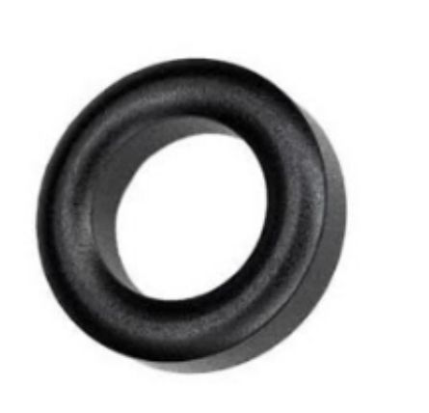

............................... ............................... ...............................

ب) نضع علامة ( √ ) أو ( × ) :-
1- للمغناطيس قطبان شمالي وجنوبي ( ............ )
2- المغناطيس جسم له القدرة على جذب الخشب ( ............ )
3- المولد الكهربائي يحول الطاقة الحركية إلى كهربائية ( ............ )
4- المجال المغناطيسي منطقة تظهر فيها آثار قوة المغناطيس ( ............ )

ج) نحدد المواد التي تنجذب للمغناطيس :-

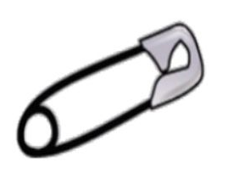

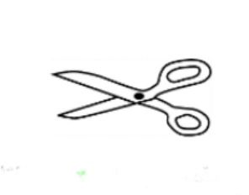


......................... ......................... ......................... .........................

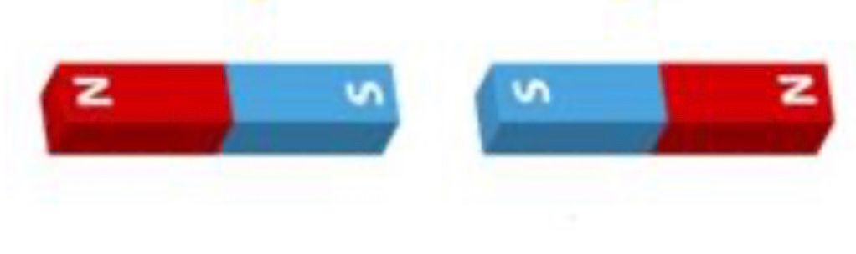
* في الصورة التالية :
- ما الذي يحدث بين القطبين ؟

..................................................................................

